
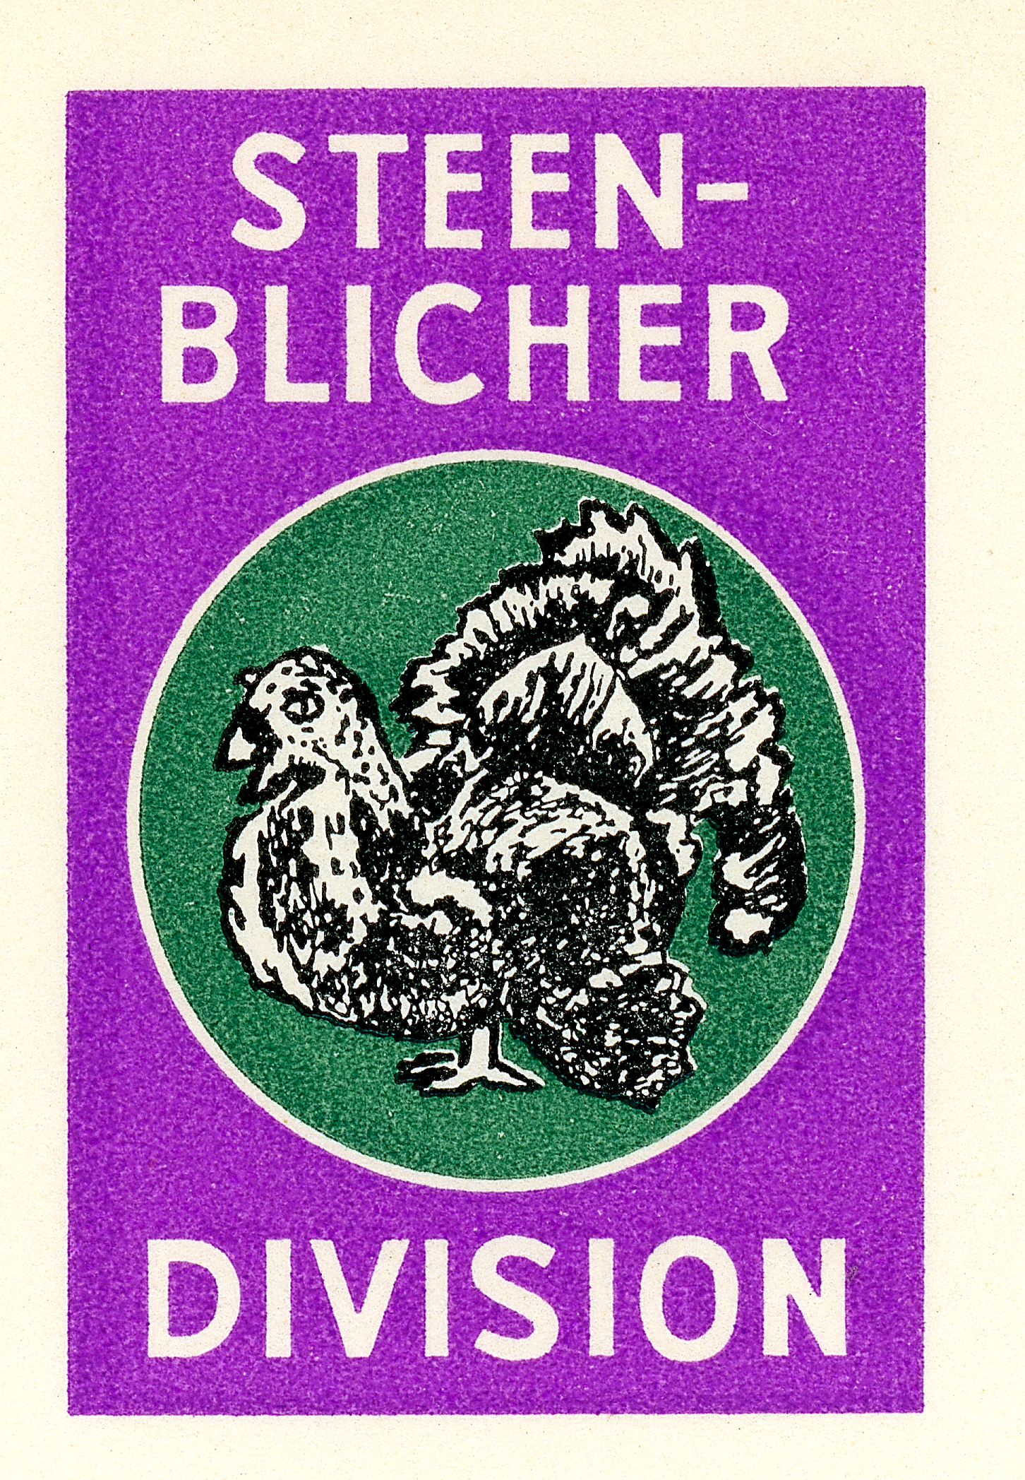

Indbydelse til minitræf 2024

Så er det endelig ved at være tid til minitræf i Steen Blicher Divisionen.
Årets tema er Pippi Langstrømpe, og vi skal lave mange af de sjove ting, som Pippi, Hr. Nilsson, og Tommy og Anika finder på. Selvfølgelig bliver der også tid til at lege med alle spejdervennerne fra hele divisionen.

Sted: Humlumlejren
Pallisgårdvej 5, 7600 Struer.
Dato: 3.-4. februar 2024
Tid: Start lørdag kl. 9:00
Slut søndag kl. 10:00
Pris: 125 kr.
Vi vil som altid være meget udendørs, hvorfor det er vigtigt at have varmt og vandtæt tøj med.
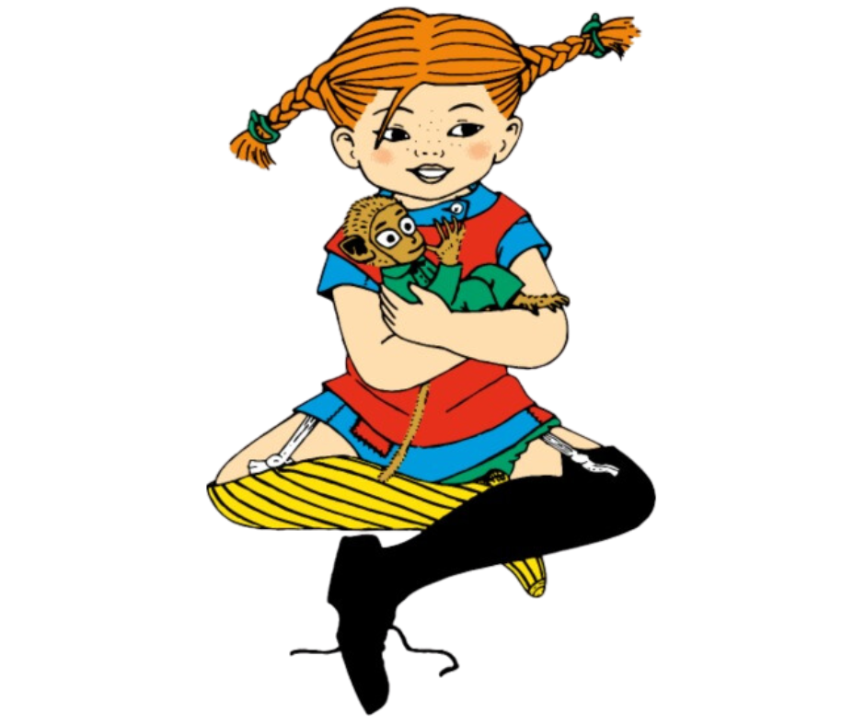
Herudover skal I medbringe:
Indesko, liggeunderlag, sovepose eller dyne, bestik, tallerkener, kop/drikkedunk, viskestykke samt almindeligt udstyr til en weekendtur – se i Flammen.
Slik og mobiltelefon bedes efterlades hjemme
Tilmelding til egen gruppe senest 12. januar 2024. på www.karupspejderne.dk
Med venlig spejderhilsen
Minilederne i Steen Blicher Division

